Witam serdecznie
dziś karty pracy na dzień 08.04.2020
Kochani jutro wasza koleżanka Marcelina obchodzi swoje urodziny i z tej okazji wysyłam jej ……
Mnóstwo całusów
ŚLĘ ŻYCZENIA W URODZINKI DLA WSPANIAŁEJ MEJ DZIEWCZYNKI, ZDROWIA, SZCZĘŚCIA POMYŚLNOŚCI, W KAŻDEJ CHWILI MOC RADOŚCI. NIECH CI PACHNĄ KWIATY, DRZEWA, I NIECH WSZYSTKO STO LAT ŚPIEWA

Zadanie nr 1.
W programie Word lub sms spróbuj napisać życzenia urodzinowe dla koleżanki
Zadanie nr 2.
Wykonaj kartkę urodzinową –techniki dowolne, zrób zdjęcie i wyślij Marcelinie
Wysyłam wam kilka zadań, gdyby się wam nudziło podczas przerwy świątecznej, nieobowiązkowe do wykonania

Zadanie nr 3
Popatrz dokładnie, które literki będą potrzebne wy napisać dany wyraz
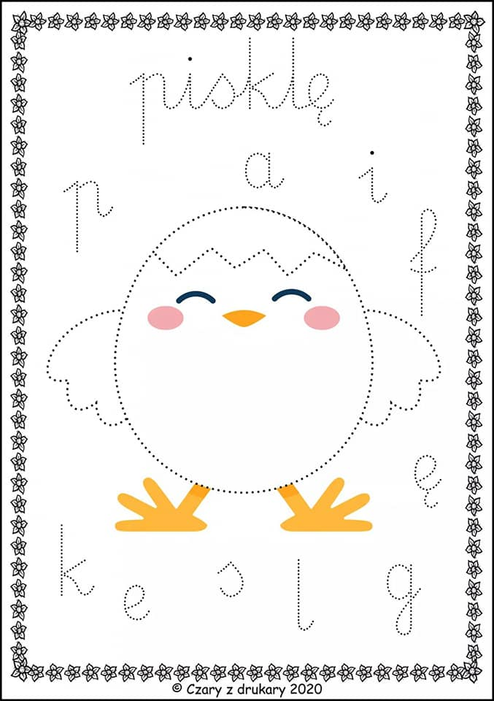
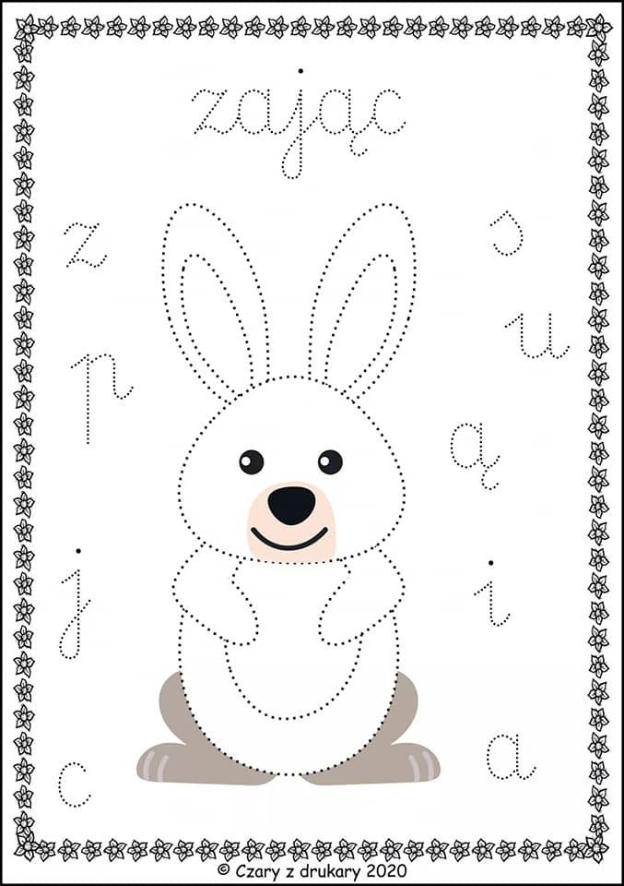

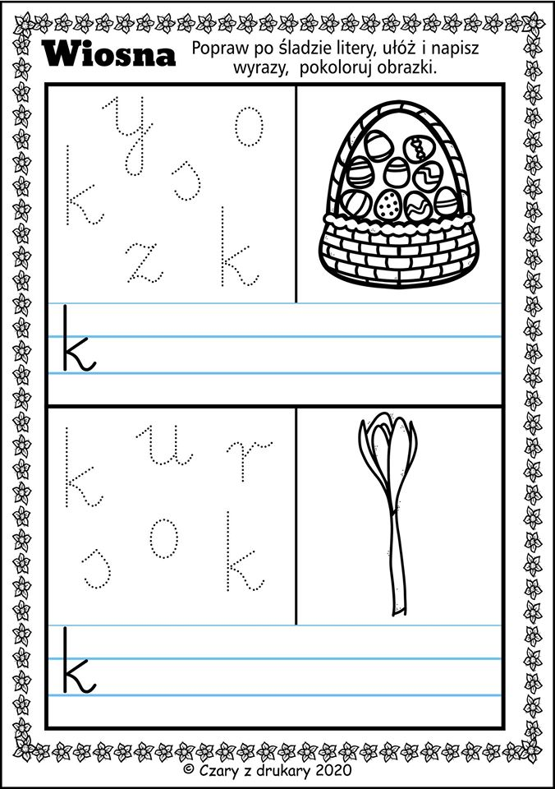
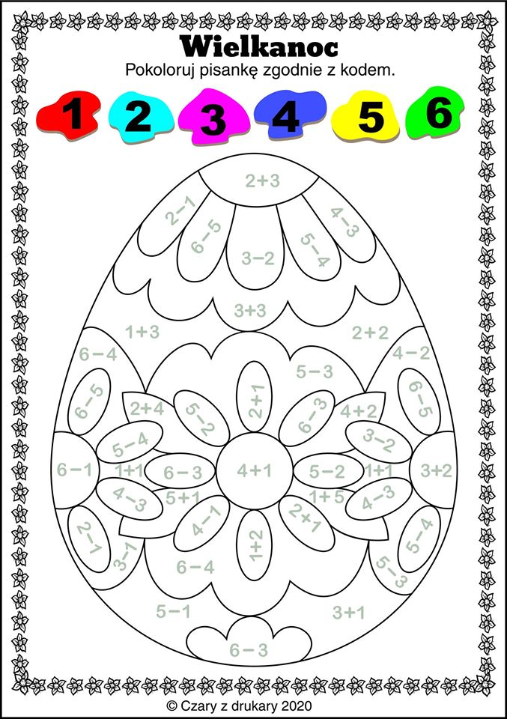
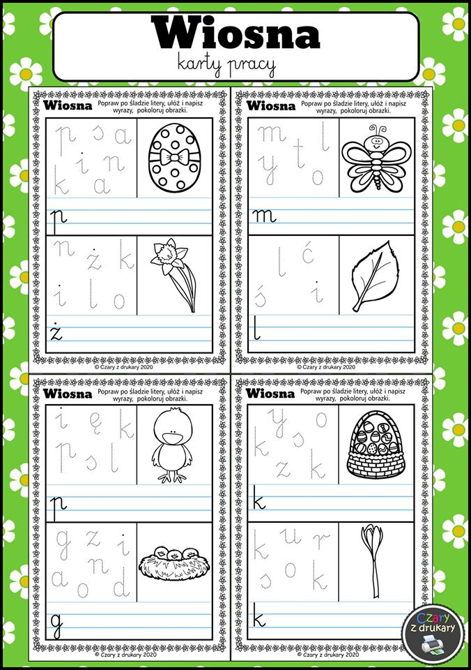
WESOŁYCH ŚWIĄT

